|  |
| --- |
| **PRÉ-PROJETO 2023** |

|  |
| --- |
| NOME: Joaquim Augusto Nardino Nº 21 |
| NOME: Nº |
| TELEFONE (S): (45) 99916-0743 |
| E-MAIL: joaquim.nardino@escola.pr.gov.br |
| CURSO: Desenvolvimento de Sistemas |
| TURMA: 2°C |

**ALUNO(s) É OBRIGATÓRIO EM ANEXO AO PRÉ-PROJETO, NO MÍNIMO UMA TELA DE INTERFACE (TELA PRINCIPAL) JUNTO AO PROJETO.**

TÍTULO

|  |
| --- |
| Desenvolvimento de um aplicativo de música |

IMAGEM DO PROJETO

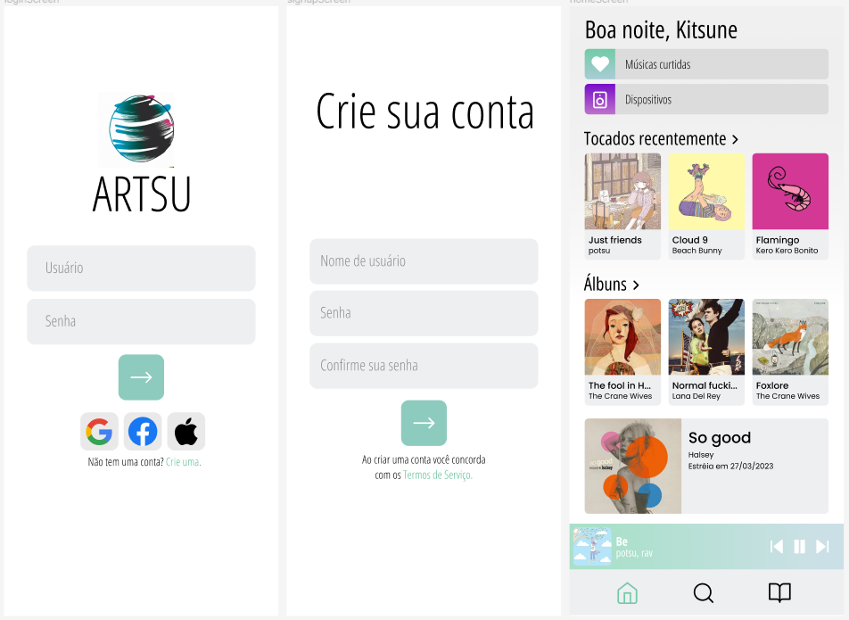

INTRODUÇÃO

|  |
| --- |
| Nos dias atuais, os canais de mídia de entretenimento estão em constante expansão, e um dos principais meios é a música. Seja através das próprias músicas, pequenos trechos delas, transmissões ao vivo ou até mesmo através do podcast, que é considerado o 'rádio’ da atualidade, a música desempenha um papel fundamental no entretenimento contemporâneo. No entanto, em meio a uma infinidade de conteúdos e diferentes formas de acesso, os usuários frequentemente se sentem perdidos ao procurar algo que realmente desejam. Além disso, o entretenimento nem sempre é acessível a todos, seja devido à falta de acesso à internet, que é quase sempre necessária, ou devido a questões de custo.  Outra preocupação crescente para os usuários é a segurança, uma vez que a grande quantidade de algoritmos de sugestões nem sempre é clara em relação aos tipos de dados do usuário que estão sendo coletados. Além disso, como os principais aplicativos com esse propósito são software proprietário, os usuários muitas vezes se veem sem opções ou alternativas.  Nesse contexto, o objetivo é oferecer uma solução inovadora. Proponho a criação de um aplicativo que proporcionará uma experiência única ao usuário, categorizando seus principais gostos e personalizando a interface de acordo com seu perfil de uso. Dessa forma, o usuário sentirá que o aplicativo foi feito especialmente para ele, facilitando a descoberta de conteúdos desejados.  Além disso, o aplicativo será projetado para ser acessível a todos, superando as barreiras de acesso à internet e questões de custo. Buscamos proporcionar entretenimento de qualidade, independentemente das limitações de conectividade e recursos financeiros.  Para garantir a segurança dos usuários, o aplicativo será desenvolvido integralmente como código aberto, tornando a relação entre o usuário e o aplicativo totalmente transparente. Isso permitirá que os usuários tenham pleno conhecimento e controle sobre a coleta e uso de seus dados.  Com essa abordagem, pretendo resolver os problemas de perda de direção na busca por conteúdo desejado, falta de acessibilidade e preocupações com a segurança dos dados do usuário. O aplicativo oferecerá uma experiência personalizada, adaptada aos gostos individuais dos usuários, e será transparente em relação à coleta e uso de dados, garantindo a confiança e a satisfação dos usuários. |

HIPÓTESE / SOLUÇÃO

|  |
| --- |
| A motivação para o desenvolvimento desse aplicativo surge da necessidade de fornecer uma plataforma de música online eficiente e flexível, capaz de atender às demandas de entusiastas da música, artistas, bandas e outros contextos similares. Alguns dos problemas que o projeto pretende sanar são:    Falta de recursos adequados: Muitos aplicativos de música não oferecem recursos avançados de organização de playlists, compartilhamento de músicas, integração com outras plataformas ou personalização. O aplicativo desenvolvido buscará solucionar essas limitações, oferecendo uma ampla gama de recursos e opções de personalização para uma experiência musical completa.    Complexidade excessiva: Alguns aplicativos de música existentes possuem interfaces complexas e confusas, dificultando a descoberta e reprodução de músicas. A solução proposta visa oferecer uma interface intuitiva e fácil de usar, com recursos bem-organizados e de fácil acesso para uma navegação suave e agradável.    Falta de segurança: A segurança dos dados dos usuários e das informações sobre suas preferências musicais é fundamental. A solução proposta incluirá medidas robustas de segurança para proteger a privacidade dos usuários, como criptografia, autenticação segura e controle de acesso para garantir uma experiência musical segura e confiável.    Com a realização e desenvolvimento deste aplicativo, espera-se oferecer uma solução abrangente e confiável para atender às necessidades musicais online de diferentes tipos de usuários, proporcionando uma experiência aprimorada de descoberta, compartilhamento e reprodução de músicas. |

DISCIPLINAS ENVOLVIDAS

|  |
| --- |
| Descrição das três disciplinas.  Análise de projetos e sistemas:  Banco de dados:  Web design: |

OBJETIVO GERAL

|  |
| --- |
| O objetivo geral do projeto é desenvolver um música, que seja altamente funcional, escalável e seguro, proporcionando uma experiência de comunicação online eficiente e flexível para diferentes tipos de comunidades e grupos. |

OBJETIVOS ESPECÍFICOS

|  |
| --- |
| 1. Identificar e documentar os requisitos funcionais e não funcionais do app de música.  2. Projetar e implementar uma arquitetura de sistema adequada para o app de música.  3. Desenvolver recursos avançados, como criação de playlists, compartilhamento de músicas e integração com outras plataformas.  4. Criar uma interface intuitiva e fácil de usar para os usuários descobrirem e reproduzirem músicas.  5. Implementar medidas de segurança robustas, como criptografia de dados e proteção dos direitos autorais das músicas.  6. Realizar testes e depuração para garantir a qualidade e o bom desempenho do app de música.  7. Fornecer documentação adequada e suporte técnico para os usuários.  8. Realizar avaliações e coletar feedback dos usuários para aprimorar continuamente o app de música.  9. Entregar um app de música completo e funcional que atenda às necessidades dos amantes da música, proporcionando uma experiência aprimorada de descoberta, compartilhamento e reprodução de músicas. |

PROCEDIMENTOS METODOLÓGICOS

|  |
| --- |
| Descrição dos métodos e procedimentos que nortearão a busca de informações para responder o problema de pesquisa:   * Pesquisa Bibliográfica * Pesquisa de campo * Entrevista * Levantamento das necessidades |

BIBLIOGRAFIA

|  |
| --- |
| Listar os principais LIVROS a serem pesquisados. (Mínimo 03 Bibliografias para cada disciplina, preferencialmente da biblioteca do CEEP)  Usar artigos:  [Google Acadêmico](https://www.unit.br/blog/melhores-sites-para-pesquisa-academica#google) [Portal da CAPES](https://www.unit.br/blog/melhores-sites-para-pesquisa-academica#portal) [SciELO](https://www.unit.br/blog/melhores-sites-para-pesquisa-academica#scielo) [Academia.Edu](https://www.unit.br/blog/melhores-sites-para-pesquisa-academica#academia) [BDTD](https://www.unit.br/blog/melhores-sites-para-pesquisa-academica#bdtd) [Science.gov](https://www.unit.br/blog/melhores-sites-para-pesquisa-academica#science) [Eric](https://www.unit.br/blog/melhores-sites-para-pesquisa-academica#eric) [E-Journals](https://www.unit.br/blog/melhores-sites-para-pesquisa-academica#e-journals) [Redalyc](https://www.unit.br/blog/melhores-sites-para-pesquisa-academica#redalyc) |

CRONOGRAMA DE ATIVIDADES

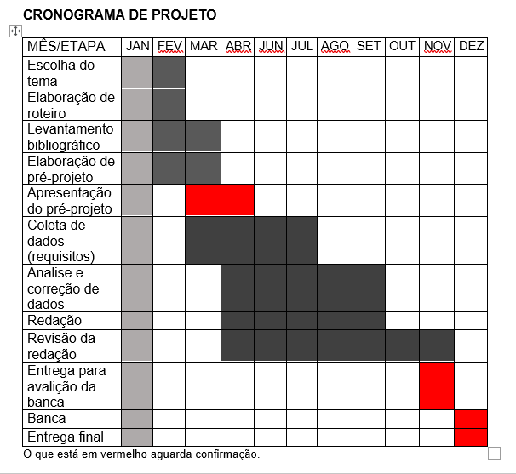

|  |  |  |
| --- | --- | --- |
| **Autorizado** | **Professor(a)** | **Data** |
| Análise de projetos e sistemas:  Banco de dados:  Web design: | **Aparecida**  **Célia**  **Reinaldo** |  |